## Notion de liste chainée

Une liste chainée c’est une liste de structures composée de n’importe quel type de variable mais contenant un pointeur du type de la structure et pointant vers l’adresse de l’élément suivant de la liste.

Dans une liste chainée, la taille est allouée dynamiquement grâce aux pointeurs en utilisant la fonction « malloc() » (memory allocation) et prenant comme argument la taille nécessaire. Pour cela nous utilisons la fonction « sizeof() » avec comme argument le nom de notre structure.

Le dernier élément d’une liste chainée contiendra toujours dans son élément suivant la valeur NULL

Lorsqu’un élément alloué avec « malloc() » n’est plus utilisé, son espace occupé en mémoire peut être libéré avec la fonction « free() »

Pour travailler avec une liste chainée et ajouter, supprimer et intercaler des éléments dans la liste, nous créons quatre pointeurs différents du type de la structure que nous nommons « deb », « courant », « suivant » et « intercale ».

« deb » contiendra l’adresse du premier élément de la liste chainée.

« courant » contiendra l’élément courant de la liste chainée que va varier en fonction de l’emplacement du pointeur lors du parcourt de la liste. Il prendre l’adresse de l’élément suivant lors de la prochaine itération.

« suivant » contiendra l’adresse de l’élément suivant de l’élément courant et donnera son adresse au pointeur courant à la prochaine itération.

« intercale » permettra d’intercaler un élément dans la liste à n’importe quelle position. Pour cela l’élément suivant contenu dans intercale va prendre comme valeur l’adresse de l’élément qui suit celui qui doit être intercalé. L’élément précédent celui qui doit être intercalé prendra comme valeur dans son élément suivant l’adresse de l’élément intercalé.

Si l’élément est intercalé en première position, alors l’élément suivant de l’élément intercalé prendra l’adresse de deb et deb prendra l’adresse de intercale. Si l’élément intercalé est en dernière position, alors l’élément suivant du dernier élément de la liste chainée aura comme valeur l’adresse d’intercale et l’élément suivant d’intercale prendra la valeur NULL.

## Enoncé personnalisé

Le patron d’un restaurant propose différents menus, dispose d’un certain nombre de tables, et à chaque table on peut placer un certain nombre maximum de personnes. Il est possible d’effectuer une réservation de la table et du menu (un menu par table), on peut aussi modifier son menu sur place. On peut faire une réservation sur place, il faut alors s’assurer qu’il reste de la place dans le restaurant avant d’accepter le client. Le patron gère aussi les services (midi ou soir) et la fonction de chaque employé. L’addition est calculée pour une table en fonction de son menu et du nombre de personnes à table. Le patron doit pouvoir moduler son restaurant en changeant le nombre de tables, de menus et d’employés.

## Mode d’emplois de l’application

L’application conçue permet de gérer un restaurant. Pour cela un programme nommé AuversackHoudart.exe doit être ouvert pour accéder au logiciel.

Le logiciel possède un menu principal qui donne le choix à l’utilisateur entre la gestion du personnel (ajouter, supprimer ou modifier un employé) et les services proposés par le restaurant (réservation, commande, addition, gestion des tables et gestion des menus).

Pour naviguer dans les menus il suffira toujours d’entrer le numéro du menu que l’on souhaite ouvrir. Pour exemple, rentrer « 1 » dans le menu de gestion du restaurant ouvrira le menu de gestion du personnel.

Pour revenir dans le menu précédent il faut entrer « 0 » lorsque l’option est disponible. Si le « 0 » n’est pas visible, alors il faut terminer l’opération en cours.

Voici ci-dessous le menu de gestion du restaurant, le menu de gestion du personnel et le menu des services.

Le menu de gestion du restaurant :

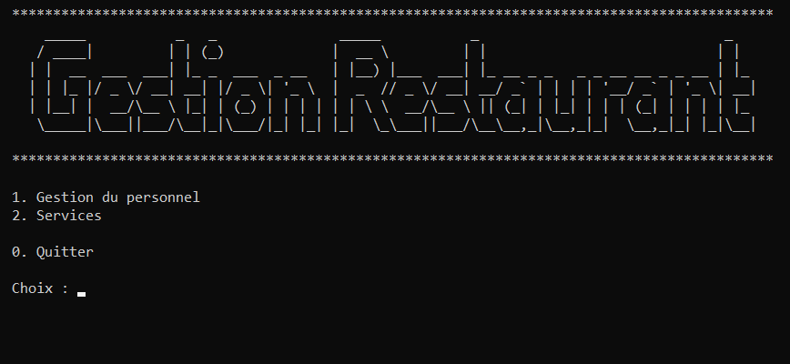

Le menu de gestion du personnel:

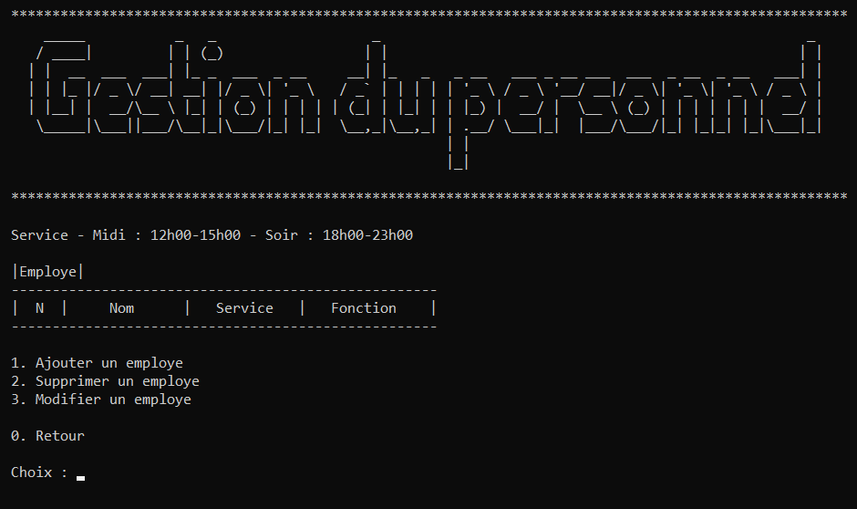

Le menu des services :

